生态系统的稳定性
【课标要求】生态系统的稳定性。
【考向瞭望】生态系统稳定性的类型及相互关系的分析与应用。
【知识梳理】
一、生态系统的稳定性
（一）概念：生态系统所具有的保持或恢复自身结构和功能相对稳定的能力。
（二）生态系统稳定性的调节：是一种自我调节，其调节基础是负反馈调节。
（三）种类
1、抵抗力稳定性：生态系统抵抗外界干扰并使自身的结构与功能保持原状的能力。
2、恢复力稳定性：生态系统在受到外界干扰因素的破坏后恢复到原状的能力。
（四）特点
1、不同的生态系统在两种稳定性的表现上有差异：生态系统的组分越多，食物网越复杂，其自我调节能力就越强，抵抗力稳定性就越高。
2、生态系统在受到不同的干扰（破坏）后，其恢复速度与恢复时间不同。
（五）提高生态系统稳定性的措施
1、控制对生态系统的干扰程度。
2、实施相应的物质、能量投入，保证生态系统内部结构与功能的协调关系。
二、生态系统稳定性的理解和调节
（一）生态系统的稳定性的理解：生态系统的稳定性是生态系统发展到一定阶段，它的结构和功能能够保持相对稳定时，表现出来的保持或恢复自身结构和功能相对稳定的能力。可以从以下几个方面理解：
1、结构的相对稳定：生态系统中动、植物种类及数量不是不变的，而是在一定范围内波动，但不会变化太大。
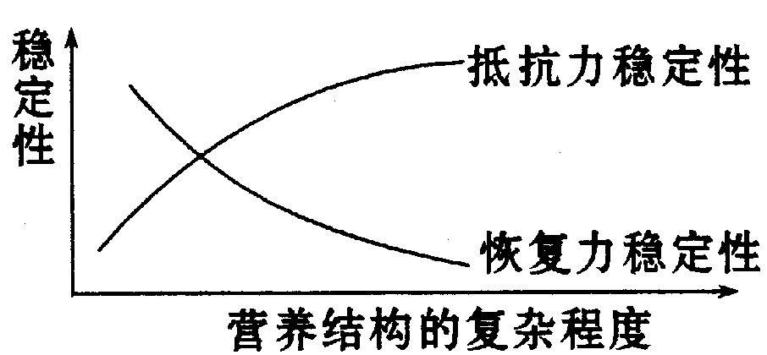
2、功能的相对稳定：生物群落能量的输入量与输出量保持相对平衡，物质的输入与输出保持相对平衡。
3、生态系统稳定性的关系：一般可表示如右：
4、生态系统的稳定是系统内部自我调节的结果，这种自我调节主要是依靠群落内部种间关系及种内斗争来实现的。
（二）生态系统的自我调节能力
1、负反馈调节
（1）作用：是生态系统自我调节能力的基础，能使生态系统达到相对平衡。[来源:学*科*网Z*X*X*K]
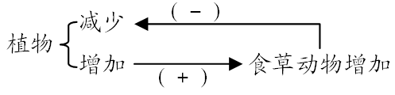
（2）实例：草原上食草动物和植物的数量变化
（3）结果：抑制和减弱最初发生变化的那种成分变化，从而达到和保持稳态平衡。
2、自我调节能力的大小
生态系统成分 | 食物网 | 自我调节能力
越多 | 越复杂 | 大
越少 | 越简单 | 小
【思考感悟】抵抗力稳定性与恢复力稳定性的关系一定呈负相关吗？[
不一定。如苔原生态系统的抵抗力稳定性较差，其恢复力稳定性也较差。
【基础训练】
1、如图为某一生态系统稳定性图解。对此理解不正确的是（ B ）
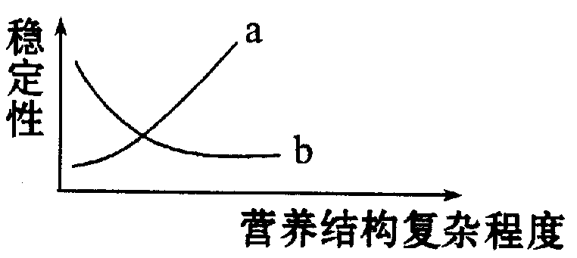
A、a为抵抗力稳定性，b为恢复力稳定性
B、a为恢复力稳定性，b为抵抗力稳定性
C、恢复力稳定性与营养结构呈相反关系
D、抵抗力稳定性与恢复力稳定性呈相反关系
2、为观察生态系统稳定性，设计了4个密闭、透明的生态瓶，各瓶内的组成和条件见下表。经过一段时间的培养和观察后，发现甲瓶是最稳定的生态系统。
请回答以下问题：
生态系统组成 |  | 光 | 水草 | 藻类 | 浮游动物 | 小鱼 | 泥沙
生态  瓶  编号[ | 甲 | ＋[ | ＋ | ＋ | ＋ | － | ＋
生态  瓶  编号[ | 乙 | － | ＋ | ＋ | ＋ | － | ＋
生态  瓶  编号[ | 丙 | ＋ | ＋ | ＋ | ＋ | － | －
生态  瓶  编号[ | 丁 | ＋ | ＋ | ＋ | ＋ | ＋ | ＋
（1）乙瓶中，藻类的种群密度变化趋势为下降，原因是缺乏光照情况下藻类不能进行光合作用，不能生长。
（2）丙瓶比甲图有较多的有机物，原因是缺乏泥沙，分解者数量太少。
（3）丁瓶与甲瓶相比，氧气含量 注：“＋”表示有；“－”表示无。
减少，原因是消费者较多，消耗较多的氧气。
（4）根据观察结果，得出结论：①生态系统应该具有生产者、消费者和分解者以及非生物的物质和能量（太阳能）；②生产者、消费者以及分解者之间应保持适宜比例，以维持生态系统的相对稳定。
3、据调查，目前我国四分之一以上的国土荒漠化，每年因荒漠化造成的直接经济损失达到500亿元。为治理国土荒漠化，我国在全国范围内实施了“退耕还林、还草、还湖”措施，其生态学原理是（ D ）
A、增加生产者的种类和数量
B、增加生态系统抵抗力稳定性和恢复力稳定性
C、增加食物链中的营养级
D、增加生物种类，提高生态系统的自我调节能力
【高考模拟】
4、下列属于生态系统功能过程描述的是（ B ）
①生产者的遗体、残枝、败叶中的能量被分解者利用，经其呼吸作用消耗；②在植物→鼠→蛇这条食物链中，鼠是初级消费者、第二营养级；③蜜蜂发现蜜源时，就会通过“跳舞”动作“告诉”同伴去采蜜；④根瘤菌将大气的氮气转化成为无机氮的化合物被植物利用，最后重新回到大气中。
A、①②③ B、①③④ C、①②④ D、②③④
5、有一山区由于开采露天小铁矿等活动，自然生态系统完全被破坏，成为一片废墟，为尽快使该山区恢复到原有自然生态系统状态，应采取的最好措施是在这片废墟上（ D ）
A、回填土壤，引进多种外来物种，重建新的生态系统
B、撤出人类全部活动，实行全面封闭，等待自然恢复
C、回填土壤，栽培当地经济农作物，发展农业生产
D、回填土壤，栽种多种当地原有的植物，实行封山育林



